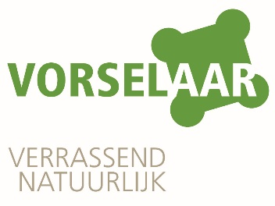

Functiebeschrijving

**Zaalwachter**

**Sportcentrum De Dreef**

voltijds / D1-D3 / bepaalde duur

**Word jij onze nieuwe collega?**

Fijn dat je interesse hebt om deel uit te maken van ons Team Vorselaar!

In deze brochure vind je extra informatie om ons, de organisatie en de functie beter te leren kennen, alsook de verschillende competenties die voor onze organisatie belangrijk zijn en bovendien ook nodig zijn om de functie uit te oefenen.

Lokaal Bestuur Vorselaar is op zoek naar een **Zaalwachter voor Sportcentrum De Dreef,** voltijds op D-niveau, en biedt een contract voor bepaalde duur aan met perspectief om deel te nemen aan een aanwervingsprocedure op korte termijn!

Team Vorselaar is op zoek naar een enthousiaste en gedreven medewerker! Iemand die mee wil instaan voor een vlotte en kwaliteitsvolle dienstverlening met veel aandacht voor klantvriendelijkheid, iemand die het interessant vindt om een veelzijdig en afwisselend takenpakket van werkzaamheden uit te voeren in ons gemeentelijk sportcentrum

**ONZE ORGANISATIE**

Lokaal bestuur Vorselaar hecht veel belang aan het welzijn op het werk van elke medewerker. We vinden het belangrijk dat onze medewerkers met volle goesting komen werken en zijn ervan overtuigd dat onder andere een goede work-life balance hiertoe bijdraagt. We zijn een horizontale organisatie met zo weinig mogelijk hiërarchische structuren en hechten veel belang aan overleg, verantwoordelijkheid en vertrouwen.

**WELZIJN OP HET WERK**

1. **Engagement vanuit lokaal bestuur Vorselaar**

We engageren ons om kwaliteitsvolle arbeidsomstandigheden aan te bieden, waardoor het welzijn van de medewerkers wordt nagestreefd.

Deze functie heeft een middelhoog risico voor mogelijke incidenten die kunnen leiden tot letsels of verwondingen.

1. **Jouw engagement**

Als medewerker bij lokaal bestuur Vorselaar engageer je je om met volle motivatie en overtuiging mee te werken aan het welzijnsbeleid binnen de organisatie.

**ORGANOGRAM**

**Team:** Sport

**Niveau/weddeschaal:** D1-D3

**Functiefamilie:**  Dienstverlenend/technisch ondersteunend

**Je krijgt ondersteuning van:** Teamcoach en beleidsmedewerker Sport

**Evaluator:** Algemeen Directeur / lid P&O

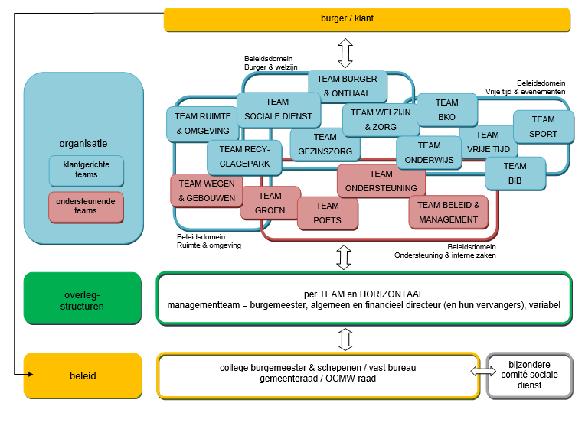

**Functiebeschrijving**

**Zaalwachter Sportcentrum De Dreef**

**DOEL VAN DE FUNCTIE**

Als Zaalwachter Sportcentrum De Dreef maak je deel uit van het Team Sport. Je bent het eerste aanspreekpunt op het gemeentelijk sportcentrum en dus ambassadeur van lokaal bestuur Vorselaar.

**TAKENPAKKET**

***Je onthaalt de bezoekers van het sportcentrum en controleert sporters en gebruikers van het sportcentrum.***

Dit omvat onder meer volgende taken:

* De sporters aanspreken en verwelkomen op het sportcentrum
* De kleedkamertoewijzing regelen en de kleedkamers en het terrein aanwijzen
* De materialen ter beschikking stellen en assisteren bij de opstelling van de zaal, desgevallend zelf de materialen opstellen
* De sporters attent maken op het einde van het gebruik
* Assisteren bij de afbouw van het terrein en bij de opberging van de materialen, desgevallend zelf de materialen opbergen.
* Controle op de naleving van het huishoudelijk reglement en optreden indien er zich onregelmatigheden voordoen
* De eerste zorgen toedienen bij een ongeval en indien nodig doorverwijzen naar dokter of ziekenhuis
* Bij evenementen verschillende taken uitvoeren die het goede verloop mee garanderen (bijv. het uitrollen van beschermvloer,…)
* Verzamelen en registreren van verloren voorwerpen
* Bediening van verlichting, verwarming…
* Sleutelbeheer en sloten opmaken

***Je controleert en onderhoudt de infrastructuur (zalen van de sporthal, de kleedkamers, de publieksruimten, sanitair…) met het oog op een aangename en propere omgeving voor de sporters en gebruikers***

Dit omvat onder meer volgende taken:

* Controleren en poetsen van de verschillende ruimten
* Controleren van de toiletten, deze dagelijks (indien nodig meermaals) poetsen en toiletpapier, handdoekrollen en zeep aanvullen
* Controleren of de kleedkamers en de sportvloer klaar zijn voor gebruik
* Poetsen van vloer, putjes en douches na gebruik
* Het permanent proper houden van de inkomhal
* Het vuilnis verzamelen, sorteren en tijdig aanbieden
* Noteren en rapporteren van mogelijke schade en incidenten aan het diensthoofd
* Deuren, lichten controleren op het einde van de dienst en afsluiten van het gebouw

***Je controleert en onderhoudt de buitenterreinen, de speeltuinen, de minigolf en de groenvoorzieningen met het oog op het creëren van een aangename en veilige omgeving voor de gebruikers en het aanbieden van de juiste infrastructuur voor de sporters.***

Dit omvat onder meer volgende taken:

* Onderhouden van de groenvoorzieningen zoals onkruid uitdoen, graskanten afwerken, gras afdoen,…
* Opmaken van buitenterreinen
* Tijdig besproeien, maaien en opzaaien van buitenterreinen
* Controleren van de speeltoestellen en skatetoestellen op mogelijke schade
* Mogelijke schade en incidenten noteren en rapporteren aan het diensthoofd
* Zwerfvuil opruimen in en rond het sportcentrum, sorteren en tijdig aanbieden
* Verwijderen van obstakels die de vlotte doorgang van de bezoekers hinderen
* Toezien op de veiligheid van bezoekers binnen het sportcentrum

***Je verzorgt de administratie en communiceert regelmatig met het diensthoofd met het oog op een vlotte werking.***

Dit omvat onder meer volgende taken:

* Ingeven van reserveringen voor de sporthal en de buitenterreinen in het reservatieprogramma
* Opmaken van de kleedkamerindeling en deze ingeven in de computer
* Retributies ontvangen en boeken , de dagontvangsten noteren en bijhouden in de persoonlijke geldkoffer
* Driewekelijks de ontvangsten afrekenen
* Telefonische oproepen en e-mails klantvriendelijk beantwoorden
* Inlichtingen verschaffen en indien nodig doorverwijzen naar het diensthoofd
* Opvangen en doorgeven van vragen en klachten van burgers
* Post behandelen
* Bestellingen doorgeven
* Collega’s briefen over de stand van zaken,…
* Energieverbruik registreren

***Je controleert op regelmatige basis het materiaal en de infrastructuur op technische mankementen en indien mogelijk voer je kleine herstellingen uit met het oog op de veiligheid van de infrastructuur.***

Dit omvat onder meer volgende taken:

* Controleren of het materiaal gebruiksklaar is
* Onmiddellijk uitvoeren van eventuele kleine herstellingen
* Een voorraad reservemateriaal bijhouden
* Kleine vervangingen uitvoeren tijdens de controle-rondgang
* Het merken van nieuw materiaal
* Inzetten van reservemateriaal in noodgeval
* Melden van technische defecten aan het diensthoofd
* Er kunnen steeds bijkomende taken zijn in kader van ontwikkelingen met betrekking tot het vakgebied.

**KENNIS EN VAARDIGHEDEN**

1. **Opleidingsniveau**

* Je beschikt over een diploma dat toegang geeft tot niveau D dat wil zeggen dat je minstens beschikt over een diploma lager secundair onderwijs of gelijkgesteld.

1. **Relevante ervaring**

* Relevante ervaring in het vakgebied wordt als een plus gezien.
* Je bent van nature een teamspeler!

1. **Kenniscompetenties**

* Je bent computervaardig
* Je beschikt over een goede (technische) kennis in het betrokken vakgebied
* Je hebt kennis van schoonmaakprodukten en -materialen.
* Je hebt kennis van hoofdbewerkingen van rekenkunde
* Kennis van noodprocedures wordt als een plus gezien
* Je hebt affiniteit met de publieke sector.

1. **Extra**

* Je bent bereid om in een 4 weken rotatiesysteem te werken, in het weekend te werken en je flexibel op te stellen bij ziekte of verlof van collega’s.

*Voorbeeld*

WEEK 1: dagshift van maandag tot en met zondag

WEEK 2: Vrije week

WEEK 3: late shift van maandag tot en met zaterdag

WEEK 4: vervangingen of alternatieve taken voor de technische - / groendienst

**COMPETENTIEPROFIEL**

